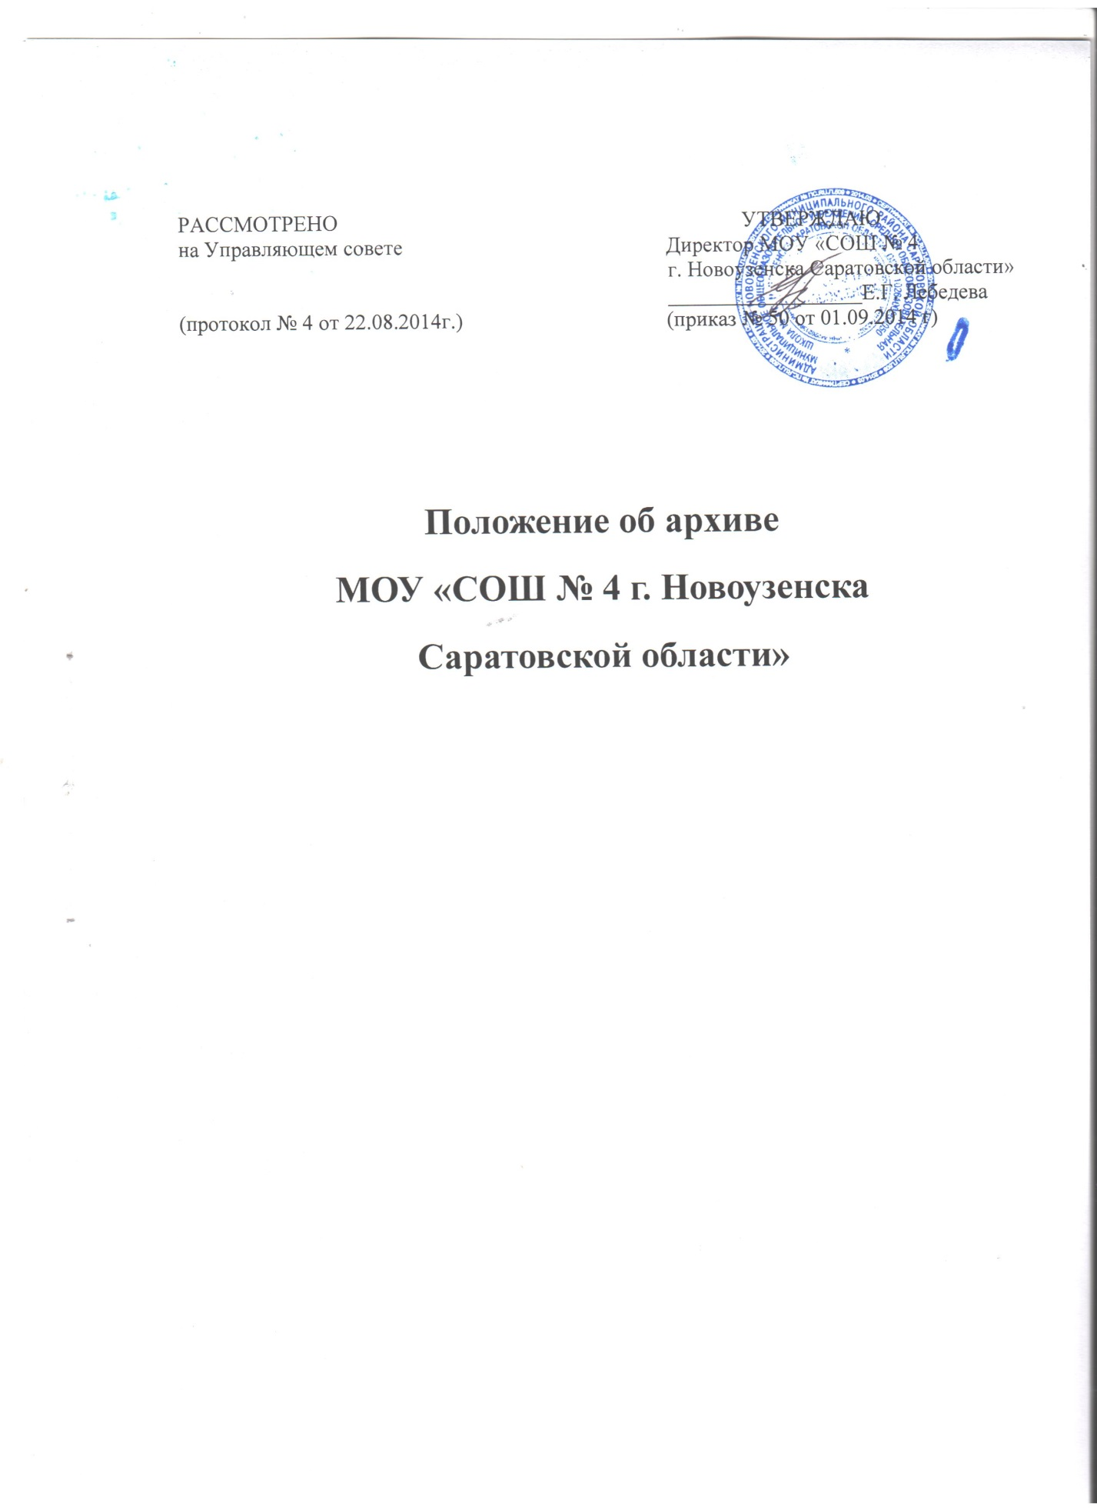

1. Общие положения.
1.1. Настоящее Положение регламентирует состав документов архива муниципального общеобразовательного учреждения «средняя общеобразовательная школа № 4 г. Новоузенска Саратовской области» (далее Учреждение) вопросы, связанные с деятельностью архива Учреждения.
1.2. Архив Учреждения создается в целях временного хранения документов, включенных в состав Архивного фонда Российской Федерации до их передачи на постоянное хранение в районный архив (архивный отдел) администрации Новоузенского муниципального района, а также в целях обеспечения их учета, сохранности, упорядочения и использования.
1.3. Архив Учреждения осуществляет свою деятельность в соответствии с Федеральным законом «Об архивном деле Российской Федерации», Регламентом государственного учета документов Архивного Фонда Российской Федерации, утвержденным приказом Государственной архивной службы России от 11 марта 1997 года № 11, Основными правилами работы ведомственных архивов, иными нормативными правовыми актами Учреждения и настоящим Положением.
1.4. В состав Архивного фонда входят документы, образующиеся в деятельности Учреждения, имеющие историческое, научное, социальное, экономическое, политическое и культурное значение, поставленные на государственный учет и подлежащие передаче на постоянное хранение в госархив.
1.5. Ответственным за архив является секретарь Учреждения.
2. Состав документов архива
2. В состав документов, поступающих на хранение в архив Учреждения входят:
2.1. Законченные делопроизводством дела постоянного и временного хранения, в том числе по личному составу, образовавшиеся в результате деятельности Учреждения;
2.2. Научно-справочный аппарат (историческая справка, предисловие, паспорт архива и др.), раскрывающий состав и содержание дел (документов) архива, и учетные документы архива Учреждения.
3. Задачи архива
3. Задачами архива Учреждения являются:
3.1. Комплектование архива Учреждения документами, состав которых предусмотрен пунктом 2 настоящего Положения
3.2. Учет и создание научно-справочного аппарата к документам архива;
3.3. Обеспечение сохранности документов архива;
3.4. Использование хранящихся в архиве документов;
3.5. Подготовка и передача документов, относящихся к Архивному фонду Российской Федерации на постоянное хранение в соответствии со сроками и в порядке, установленными уполномоченными федеральными органами исполнительной власти по нормативно-правовому регулированию архивного дела;
3.6. Проверка сохранности, правильности формирования и оформления дел в делопроизводстве.
4. Функции архива
4. В соответствии с возложенными на него задачами архив Учреждения
осуществляет следующие функции:
4.1. Принимает на хранение законченные делопроизводством документы, обработанные в соответствии с «Основными правилами работы ведомственных архивов» (М.,1986г.);
4.2. Осуществляет учет архивных документов Учреждения;
4.3. Обеспечивает сохранность архивных дел (документов) Учреждения;
4.4. Организует использование документов архива Учреждения, в том числе:
- информирует Директора о составе и содержании документов архива;
- выдает в установленном порядке дела (документы) и копии документов в целях служебного пользования;
- в случае ликвидации или реорганизации Учреждения передает документы в архив (архивный отдел) Новоузенского муниципального района в установленные сроки.
4.8. Проводит экспертизу ценности документов, хранящихся в архиве, ежегодно представляет на рассмотрение экспертной комиссии Учреждения акты о выделении к уничтожению документов, не подлежащих хранению;
4.9. Участвует в проведении мероприятий по повышению квалификации работников архива и делопроизводства Учреждения;
4.10. Представляет в муниципальный архив по установленной форме сведения о составе и объеме документов архива.
5. Права архива
5. Архив Учреждения вправе:
5.1. требовать от работников Учреждения соблюдать правила постановки документальной части делопроизводства.
5.2. запрашивать от работников Учреждения сведения, необходимые для работы архива.
5.3. приглашать в необходимых случаях в качестве экспертов и консультантов специалистов администрации архива Новоузенского муниципального района.
5.4. информировать Директора Учреждения о состоянии архивного дела, вносить предложения по его совершенствованию;
5.5. консультировать с соблюдением требований законодательства работников Учреждения и других заинтересованных лиц по документам архива;
5.6. участвовать в разработке локальных правовых актов Учреждения по вопросам делопроизводства и архивного дела.

